**İÇİNDEKİLER**

**1.STAJ YAPILAN İŞYERİ……………………………………………………………….1**

**1.1 STAJ YAPILAN İŞYERİ İLE İLGİLİ BİLGİLER.……………………………..1**

**1.1.1 STAJ YAPILAN KURULUŞUN ADI VE ADRESİ………………………..1**

**1.1.2 KURULUŞUN GELİŞİMİ VE TARİHÇESİ……………………………….1**

**1.1.3 ÇALIŞANLARIN SAYISI VE NİTELİĞİ…………………………………..1**

**1.1.4 STATÜSÜ VE SERMAYE YAPISI………………………………………….2**

**1.1.5 FAALİYET ALANLARI……………………………………………………...2**

**1.2 ÖRGÜT ŞEMASI…….………………………………………………………….. ..2**

**1.3 ÜRETİM HAKKINDA BİLGİLER……………………………………………….3**

**1.4 SATIŞ SONRASI DESTEK………………………………………………………..4**

**1.5 AR-GE FAALİYETLERİ………………………………………………………….4**

**1.6 İŞ ORTAKLIKLARI……………………………………………………………….4**

**1.7 GELİR KAYNAKLARI……………………………………………………………4**

**1.8 BİLGİSAYAR SİSTEMİ…………………………………………………………...5**

**2. STAJ SÜRESİNCE YAPILAN ÇALIŞMALAR……………………………………….5**

**2.1 GÖREV ALDIĞIM ÇALIŞMA VE PROJELER………………………………..5**

**2.2 TARİH SIRASINA GÖRE YAPILAN ÇALIŞMALAR…………………………5**

**2.2.1 BİRİNCİ HAFTA……………………………………………………………...5**

**2.2.2 İKİNCİ HAFTA……………………………………………………………….6**

**2.2.3 ÜÇÜNCÜ HAFTA……………………………………………………………..8**

**2.2.4 DÖRDÜNCÜ HAFTA………………………………………………………..10**

**3. STAJDA SAĞLANAN YARARLAR…………………………………………………..12**

**4.KAYNAKÇA……………………………………………………………………………..13**

**1.STAJ YAPILAN İŞYERİ**

**1.1 STAJ YAPILAN İŞYERİ İLE İLGİLİ BİLGİLER**

**1.1.1 STAJ YAPILAN KURULUŞUN ADI VE ADRESİ**

Kuruluşun Adı: ANKAREF Bilişim Teknolojileri Ltd. Şti

Adres: ODTÜ Teknokent Gümüş Bloklar A Blok 1.Kat, No:3/B 06531 Çankaya / ANKARA

Telefon: 0.312.299 21 64

Fax: 0.312.299 21 74

Web: [www.ankaref.com](http://www.ankaref.com)

**1.1.2 KURULUŞUN GELİŞİMİ VE TARİHÇESİ**

Ankaref**,** 2007 yılında Ankara'da kurulan ve bugün RFID (Radio Frequency Identification) Teknolojisi üzerine AR-GE çalışmalarını yürüten Ankaref Bilişim Teknolojileri, Hacettepe Teknokent ve ODTÜ Teknokent AR-GE binalarında RFID çözümleri üreterek insanların refah ve mutluluğuna katkı sağlamayı amaçlayan bir kuruluş olarak, özenle seçilmiş, iyi eğitimli ve tecrübeli insan kaynakları ile müşteri istek ve ihtiyaçlarını karşılayacak yenilikçi çözümler sunmaktadır.

Ankaref misyon olarak, yüksek teknoloji RFID tabanlı tasarım ve AR-GE çalışmaları ile sağlık, lojistik, tekstil, hayvancılık, gıda ve hizmet sektörlerinde hata oranlarını düşüren ve iş verimliliğini arttıran, yüksek kalitede ürünler ve RFID Çözümler sunmayı benimsemiştir.

Sektörde oluşan ihtiyaç ve beklentileri teknolojik değişimi kullanarak karşılayan, çalışanların yaratıcılıklarını müşteri memnuniyetine dönüştürebildiği, uluslararası rekabet gücüne sahip, RFID teknolojisinde lider firmalar arasında yer almak ise Ankaref Bilişim Teknolojileri Ltd. Şti’ nin vizyonudur.

**1.1.3 ÇALIŞANLARIN SAYISI VE NİTELİĞİ**

Şirkette; Üretim ve Ar-Ge bölümlerinde toplam 40 kişi çalışmaktadır. Üretim bölümünde çalışanların 8’i Mühendis,16’sı teknisyen, Ar-Ge bölümünde çalışanların ise 14’ü mühendis, ve 2’si de teknisyendir.

Ar-Ge alanında çalışan mühendisler, kendi alanlarında uzman ve deneyimli, tasarladıkları ürünler ile müşteri memnuniyetini kazanmış niteliktedirler.

1

**1.1.4 STATÜSÜ VE SERMAYE YAPISI**

Ankaref Bilişim Teknolojileri Ltd Şti, şirket politikası gereği sermaye yapısı ile ilgili bilgi vermemiştir.

**1.1.5 FAALİYET ALANLARI**

Ankaref’ in 6 ana faaliyet alanı bulunmaktadır. Bunlar;

* Ar-Ge
* Tasarım
* Üretim
* Montaj
* Bakım-Onarım
* Pazarlama ‘dır.

Ayrıca; Ankaref, ürünlerinin müşteri uygulamalarına veya sistemlerine daha hızlı entegrasyonu için gerekli danışmanlık, eğitim ve mühendislik hizmetlerini de sağlamaktadır.

**1.2 ÖRGÜT ŞEMASI**

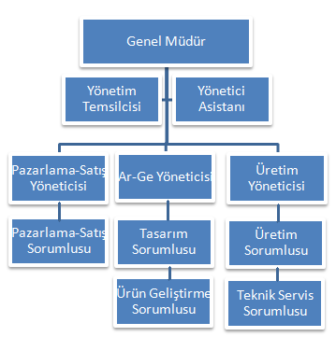

**Şekil 1.A Örgüt Şeması**

2

**1.3 ÜRETİM HAKKINDA BİLGİLER**

Ankaref bünyesinde, koleksiyon yönetimi ve güvenlik sistemi( LIBREF), doküman takip sistemi ( DOCUREF), otomatik geçiş sistemi (PASSREF), stok kontrol ve geçiş güvenliği (DEPOREF), personel takip sistemi (PERREF), taşınır mal yönetmeliğine uygun demirbaş takip sistemi (TASINIRREF) ve demirbaş takip sistemi (FIXREF) uygulamalarını barındırır.

Şirketin başlıca Ürünleri;

* El Terminal Seti
* Okuyucu
* RF Modem
* Etiket
* Geliştirme Kiti
* Tablet PC
* Anten

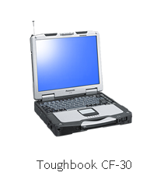 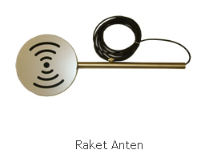

**Şekil 1.B Örnek Ürünler**

Ürünlerin tasarımları firmadaki mühendisler tarafından gerçekleştirilmektedir. Bu tasarımlar Ar-Ge bölümünün teknik servis kısmında test edilmekte ve ardından talep doğrultusunda seri üretime geçilmektedir.

Ankaref Bilişim Teknolojileri Ltd. Şti. tarafından şirket politikası gereği ürün girdilerinin neler olduğu konusunda bilgi verilmemiştir.

3

**1.4 SATIŞ SONRASI DESTEK**

Ankaref Bilişim Teknolojileri Ltd. Şti, satışa sunduğu ürünlerin kullanımı veya kurulumu ile ilgili bilgilerin yer aldığı klavuzları , müşterilerine sunmakta; satış sonrası , ürünlerde oluşabilecek arıza veya hataların onarımı için gerekli teknik desteği sağlamaktadır.

**1.5 AR-GE FAALİYETLERİ**

Ankaref, Hacettepe Teknokent ve ODTÜ Teknokent Ar-Ge binalarında RFID çözümleri üretmektedir. Bu çözümler, UHF Çözümler, HF Çözümler, NFC Çözümler olarak adlandırılmaktadır. Ar-Ge’ de yapılan başlıca çözümler;

UHF Çözümler;

Doküman Takip Sistemi, Otomatik Geçiş Sistemi, Personal Takip Sistemi, Stok Kontrol ve Geçiş Güvenliği Sistemi.

HF Çözümler;

Hasta Takip Sistemi, Kan Bileşenleri Takibi, Sıcaklık Takip Sistemi.

NFC Çözümler;

Kontrol Sistemi, Evde Takip Sistemi, Tıbbi Yönlendirme Sistemi

**1.6 İŞ ORTAKLIKLARI**

Ankaref Bilişim teknolojileri RFID teknolojinde uluslararası alanda söz sahibi, yüksek performanslı ve geniş ürün portföyü bulunan iş ortakları ile çalışmaktadır.

İş ortakları, yüksek teknolojiler içeren ürünler sağlamakta ve birlikte gerçekleştirdiğiAR-GE çalışmalarına doğrudan katkı sağlamaktadır.

Başlıca İş Ortakları;

Turkcell, Panasonic, Microsoft, KATHREIN, CISPER, aselsanNet, POWER ID.

**1.7 GELİR KAYNAKLARI**

Şirketin gelir kaynağının büyük bir kısmını , RFID Cihazların satışı oluşturmaktadır. Bunlara ek olarak bazı özel kuruluşlara yapılan özel tasarımlı ürünler de gelir kaynakları içerisinde önemli bir yer tutar.

4

**1.8 BİLGİSAYAR SİSTEMİ**

Şirket bünyesinde çalışan her mühendise birer masaüstü bilgisayar tahsis edilmiştir. Bu sayede her mühendis sorumlu olduğu projesi için kendi bilgisayarını kullanabilmektedir. Bütün bilgisayarlar ortak bir ağa (Server Bilgisayarı) bağlanmıştır. Çalışanların bu ağ üzerindeki yetkileri (ulaşılabilirlik ve değişiklik yapma hakkı) hiyerarşik yapıya göre belirlenmiştir.

**2.STAJ SÜRESİNCE YAPILAN ÇALIŞMALAR**

Stajım süresince şirketin Ar-Ge bölümünde görev aldım. Göreve başlamadan önce, şirket kuralları, hangi departmanın ne işler yaptığı, kullanılan cihazlar ve nasıl çalıştığı ve üretilen ürünler hakkında bilgi aldım. Bu bilgileri aldıktan sonra, 20 iş günü boyunca şirketin Ar-Ge bölümünde fiilen görev aldım.

**2.1 GÖREV ALDIĞIM ÇALIŞMA VE PROJELER**

Staja başladığım ilk günden itibaren, staj yapmakta olduğum Ar-Ge bölümünde, Ar-Ge çalışmaları başlayacak olan ‘Geliştirilmiş Akıllı Soğutucu’ projesinde görev aldım. Bu soğutucuda olması istenebilecek özelliklerin araştırılması, donanım-yazılım eklenmesi, oluşturulan sistemin çalışması ve denetlenmesi, tüm bu işlemler bittikten sonra ise seri üretimdeki maliyet raporunun hazırlanması uygulamalarında fiilen görev aldım.

**2.2 TARİH SIRASINA GÖRE YAPILAN ÇALIŞMALAR**

**2.2.1 BİRİNCİ HAFTA**

Stajımın ilk gününde, öncelikle kullanılacak soğutucu dolabı inceledim ve ne gibi ek donanım ve yazılım eklenmesi gerektiğine karar verdim. Bu kararı verirken maliyeti en düşük düzeyde tutup, en son teknolojik gelişmeleri kullanarak bir dolap tasarlamayı hedefledim.

Öncelikle ilk hedefim böyle bir tasarımda enerji tasarrufunu maksimum düzeyde tutmaktı. Bunun için soğutucunun bir donanımı olan kompresörü süren bir devre tasarlamayı hedefledim. Bu nedenle öncelikle kompresörün çalışma prensibini ve kompresörü sürecek olan devrenin tasarımında hangi devre elemanlarını kullanabileceğimi araştırdım.

5

Kompresör sürücü devresini bir triyak devresi ile kurdum. Bu triyak devresi ŞEKİL2.A’da verilmiştir. Bu devrenin simülasyonunu yaparken, çıkışta direnci 320ohm olan bir lamba kullandım. Lambanın direncinin 320ohm olmasının sebebi kompresörün direncinin 320ohm olmasıdır. Bu nedenle lambanın iki ucu arasındaki gerilimi ölçerek ve lambanın yanıp yanmadığını kontrol ederek kurmuş olduğum devrenin doğruluğunu tespit etmiş oldum. Devrede kullanılan triyak ve MOC3051 triyak sürücü devresi sayesinde girişi 5V olan bir gerilim, çıkışta 0-5V arası bir gerilim arasında değişkenlik gösterdi. Bu işlem, soğutucunun enerji tasarrufu için istenilen veriyi elde etmemi sağladı. Tüm bu devre elemanları ile elde etmiş olduğum verileri, kendi kurmuş olduğum devrede de elde ettikten sonra kompresör sürücü devresini tamamlamış oldum.

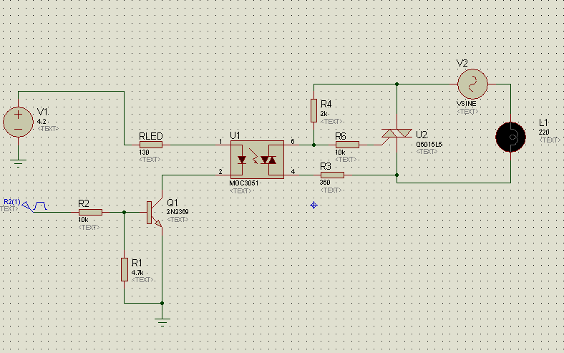

**Şekil 2.A**

**2.2.2 İKİNCİ HAFTA**

Stajımın ikinci haftasında, MSP430 geliştirme kitini kullanarak işlemci programlamasına başladım. Bu programlama için yapılacak işlemleri sırası ile gösteren IAR programını kullanmayı öğrendim. Bu programı öğrenmeye başlarken farklı uygulamalar denedim. Soğutucu projesinin bir parçası olan, verilerin LCD Display’de gösterilmesi uygulamasını MSP430F2011 ile denedim. İlk olarak kendi ismimi LCD’de yazdıran bir program oluşturdum ve simülasyonunu Proteus programında gerçekleştirdim. Aşağıdaki kod MSP430F2011’in içine yükleyip LCD’de ismimi yazdıran koddur. LCD’de gösterimi ise ŞEKİL2.B’ de verilmiştir.

6

#include "io430.h"

#include "lcdFonksiyonlar.h"

void main( void )

{

WDTCTL = WDTPW + WDTHOLD;

P1DIR = 0xF0;

P2DIR = 0xFF;

P2SEL = 0x00;

lcdHazirla();

lcdBekle(20);

lcdHucreyeGit(2, 2);

lcdYaziYaz(" ");

lcdHucreyeGit(1, 2);

lcdYaziYaz("Berna Ozkan");

while(1);

}

(Kullanmış olduğum lcdFoksiyonlar.h ve io430.h kütüphaneleri internetten alınmıştır.)

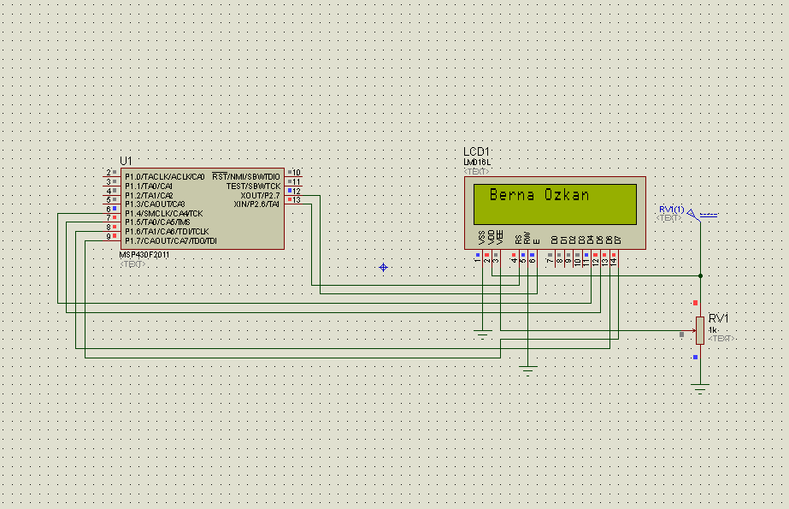

**Şekil 2.B**

7

**2.2.3 ÜÇÜNCÜ HAFTA**

Stajımın üçüncü haftasında, soğutucu projesinin diğer özelliklerinden olan sıcaklık sensörü, ağırlık sensörü ve LDR uygulamaları yaptım. İlk olarak kullandığım sıcaklık sensörü DS18B20’nin kullanımını, programlamasını ve çalıştırılmasını araştırdım. Şekil 2.C’ de verilen ekran görüntüsünde DS18B20 sıcaklık sensörü uygulamaları için kurulan devre şeması verilmiştir. Sıcaklık sensöründe alınan veri, LCD ekrana aktarılmaktadır.

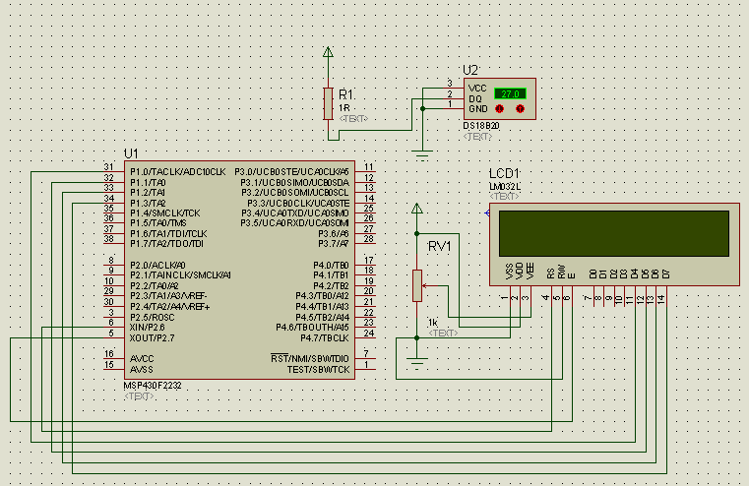

**Şekil 2.C**

Bu çalışmada üretici firma tarafından kalibre edilen sensör, ölçüm yaptığı yerdeki sıcaklığa bağlı olarak işlemciye bağlanan bacağa gerekli gerilim bilgisi gönderiyor. İşlemci ise matematiksel hesaplamalar yaparak bu gerilim bilgisini sıcaklık bilgisine çeviriyor. Daha sonra işlemcinin içine yazılan program ile bu sıcaklık bilgisi LCD ekrana aktarılıyor. Bu işlem 120 saniyede bir tekrarlanıyor. DS18B20 sensörü ile yapılan son uygulamada; 60 saniyede bir sıcaklık ölçümü yapılarak, güncel sıcaklık bilgisi ekrana yazdırıldı.

Soğutucu projesinin diğer bir özelliği olan ağırlık sensörü uygulamasında ise, MANYYEAR firmasının ürettiği MLC929E ağırlık sensörünü kullanmayı öğrendim. 4’lü paketler halinde kullanılan ve ağırlık ölçümü yapılacak yerin 4 köşesine yerleştirilen birer tane sensörden gelen analog bilgiyi birleştirip, işlemcinin ADC ( Analog Digital Converter) girişinde digital veriye dönüştürdüm. İşlemci ile elde ettiğim bu digital veriyi ise yine LCD ekrana yazdırdım. Bunu da sıcaklık sensöründe olduğu gibi 60 saniye aralıklarla LCD ekrana yazdırdığımda, eş zamanlı çalışan bir sistemde, LCD ekran üzerinde ilk önce sıcaklık bilgisi, sonra ağırlık bilgisi olmak üzere, değişken bir elektronik ekran tasarlamış oldum.

8

Gerek sıcaklık sensörü uygulamalarında, gerekse ağırlık sensörü uygulamalarında, sensörlerin çalışması için ihtiyaç duyulan 5V, 9V, 12V DC gerilimleri elde etmek için, regülatör devresi kullandım. Aşağıda Şekil 2.E’ de 9V ve 12V çıkışları elde etmek için kurduğum devre görülmektedir.

220V AC sinyali bir trafo yardımı ile 17V AC gerilime indirdim. Daha sonra bir köprü diyot kullanarak sinyali doğrulttum. Fairchild firmasının ürettiği LM7812 ve LM7809 regülatörlerini kullanmak için datasheetlere baktığım zaman, datasheetlerinde kullanım için gerekli kapasitör değerlerini gördüm ve devreme onları ekledim. Böylelikle LM7812 regülatörünün çıkışında 12V DC gerilimi, LM7809 regülatörünün çıkışında ise 9V DC gerilimi sorunsuz bir şekilde elde ettim.

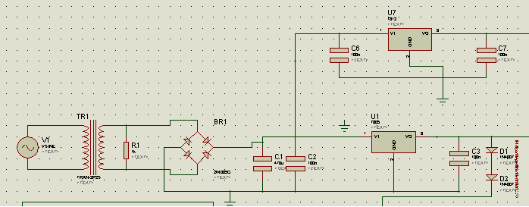

**Şekil 2.E**

Soğutucu projesinde olmasını istediğim bir diğer özellik ise, soğutucu içi aydınlatmanın LED’ler yardımı ile yapılmasıydı. Daha önceden kullanılan florasan lamba fazla enerji tüketmekteydi ve görüntü olarak göze hoş gelmiyordu. LED şeritler yardımı ile enerji tasarrufu sağladım. Ayrıca LED’lerin bir buton veya anahtar ile değil, ortam ışığına bağlı olarak yanıp sönmesini sağlamak istedim. Bu amacımı gerçekleştirmek için LDR ( Light Depended Resistors) yani ışığa duyarlı direnç kullandım. Ortamda ışık olduğu zaman direncin değeri artıyor, ışık azaldığı zaman ya da hiç ışık olmadığı zaman ise direncin değeri azalıyor. Bu da LED’lerden geçen akımı ayarlamam, dolayısı ile LED’lerin parlaklığını arttırıp azaltmam veya neredeyse tamamen söndürmem için bana yardımcı oldu. LDR Devresinin simülasyonu Şekil 2.F’ de verilmiştir.

9

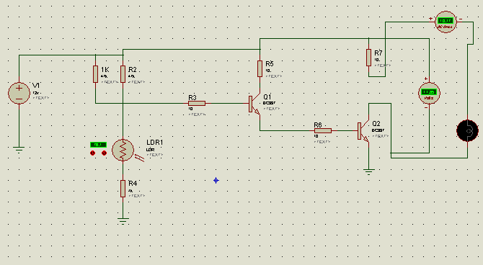

**Şekil 2.F (LDR Devresi)**

**2.2.4 DÖRDÜNCÜ HAFTA**

Stajımın dördüncü haftasında, ilk üç haftada yapmış olduğum, triyak sürücü devresi ile kompresörü sürme, ağırlık sensörü uygulamaları, sıcaklık sensörü uygulamaları ve LDR ile aydınlatma kontrolü yaparak, elde edilen verilerin LCD ekrana yazdırılması işlemlerini birleştirdim. Hazırlamış olduğum simülasyonları ve devreleri kullanarak, tek bir kart üzerinde birleştirmeyi hedefledim. Daha önceden değişik görevler için kullandığım işlemcinin çıkış sayısı yeterli olmayacağından ve ihtiyacım olan ADC sayısını da dikkate alarak yeni bir işlemci seçtim. Bu işlemciyi seçerken, ihtiyacımı karşılayabilecek fakat en uygun fiyatlı ürünü araştırdım. Yaptığım araştırmalar sonucu, 38 bacaklı MSP430F2232 işlemcisinin, tasarımım için gerekli tüm fonksiyonları yerine getirebilecek en uygun işlemci olmasından dolayı, F2232’yi kartımın işlemcisi olarak belirledim. Tasarladığım devrenin PCB’sini çizmeden önce devrede herhangi bir sorun olup olmadığını test etmek için, tasarladığım devreyi board üzerinde kurmaya karar verdim. Enerji tasarrufu benim için en önemli öncelik olduğundan dolayı, ilk önce triyak sürücü devresini kurdum ve daha önceden tasarladığım triyak sürücüsünü devreme aktardım. Daha sonra LCD ekrana aktaracağım sıcaklık ve ağırlık bilgilerini elde etmemi sağlayan Fairchild firmasının ürettiği DS18B20 sıcaklık sensörünü devreme ekledim. Arada yapılabilecek hataları minimuma indirmek için her yeni eklemede devremi bir kez daha test ettim. Sıcaklık sensörünün de sorunsuz çalışmasından sonra, MANYYEAR firmasının ürettiği MLC929E ağırlık sensörünün bacaklarını boarda ekledim.

10

Sensörler soğutucunun altında kalacağından dolayı kablolarını biraz uzun tuttum, test aşamasında ise değişik üç farklı nesnenin ağırlıklarını ölçtüm. Herhangi bir sorun gözlemlemediğim için devrenin tasarımına devam ettim. Tasarladığım soğutucunun son eksiği olan, soğutucu içi aydınlatmada kullandığım LDR devresini boarda ekledim. Staj süresince gündüz çalışmamızdan dolayı ve hiçbir zaman tamamen karanlık bir ortam elde edemediğim için, LED’lerin tamamen yanmasını sadece LDR’nin üzerini kapatarak sağlayabildim. Çünkü LDR ne kadar ışık alırsa o kadar fazla direnç gösteriyordu. Ortamın ışığına bağlı olarak çalışan devremi de test ettim ve sorunsuz çalıştığını gördüm. Şekil 2.G’de kurmuş olduğum devrenin Proteus programında çizmiş olduğum şematiği verilmiştir.

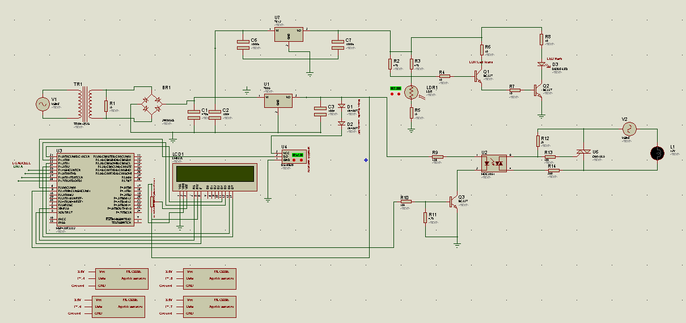

Şekil 2.G

11

Tüm bu işlemler bittikten sonra son olarak maliyet raporunu hazırladım. Eğer bir soğutucuya hiçbir ek özellik katmadan sadece enerji tasarrufu özelliği eklenirse, malzeme alımları 1000+ olarak belirlenen fiyat üzerinden hesaplandığında toplam maliyeti, devre kartı başına 12.25 TL olarak hesapladım. Bu devredeki tüm malzemelerin isim ve fiyat listesi EK.1’de verilmiştir.

Eğer bir soğutucuya enerji tasarrufunun yanında aşağıdaki ek özellikler eklenirse;

1) Dolabın iç sıcaklığını ölçüp LCD ekrana yazdıran bir sıcaklık sensörü

2) Dolabın altındaki köşelere konulan, dolabın ağırlığını ölçüp LCD ekrana yazdıran ve kapasite aşımını önlemeyi amaçlı 4 adet ağırlık sensörü

3) Dolabın içindeki aydınlanma için ışık kontrollü(şiddetli ışık varsa LED’ler sönük-az ışık varsa LED’ler az şiddetli yanık- ışık yoksa LED’ler şiddetli yanık) şerit LED

4) Tüm bu verilerin okunabileceği LCD ekran

Malzeme alımları 1000+ olarak belirlenen fiyat üzerinden hesaplandığında toplam maliyeti, devre kartı başına 30.82 TL olarak hesapladım. Bu devredeki tüm malzemelerin isim ve fiyat listesi EK.2’de verilmiştir.

Böylelikle stajım boyunca yapmam gereken projeyi tamamlamış oldum.

**3.STAJDA SAĞLANAN YARARLAR**

Stajımı yaptığım Ankaref Bilişim Teknolojileri Ltd. Şti. firmasında, okulda öğrendiğim teorik bilgileri pratiğe dönüştürme fırsatı buldum. Şirketin Ar-Ge bölmünde çalıştığım için, yapılan projelerin başlangıç aşamasından bitimine kadar her safhasını inceleme ve öğrenme fırsatı buldum.

Staj yaptığım 20 iş günü süresince edindiğim bilgilerin ve kazandığım deneyimin, ileride iş hayatımda bana büyük katkı sağlayacağını düşünüyorum. İlk olarak, yaptığımız stajın amaçlarından olan iş hayatına uyum konusunda önemli bir aşama kaydettiğimi düşünüyorum. Bunun yanında, mühendislerin nasıl bir çalışma ortamında çalıştıklarını, hangi görevleri üstlendiklerini ve hangi konular üzerine çalıştıklarını gözlemleme fırsatım oldu. İleride çalışma hayatında bu işlerde çalışabilmem için, eğitimim süresince hangi konulara ağırlık vermem gerektiğini gördüm. Bunların yanı sıra, iş yerinde nasıl davranmam gerektiğini ve diyaloglarda nelere dikkat etmem gerektiğini öğrendim.

Sonuç olarak yaptığım yaz stajı ile ileride mühendis olarak hangi koşullar altında çalışacağımızı ve bunun için kendimizi ne yönde geliştirmemiz gerektiğini görmüş oldum.

12

**4.KAYNAKÇA**

• www.ankaref.com

• www.wikipedia.org

• www.izoelektronik.com

• www.320volt.com

• www.datasheetcatalog.com

• www.manyyear.com

• www.fairchild.com

13

DEVRE_1

Devre elemanları:

• 2 adet 10k ohm direnç

• 1 adet 4.7k ohm direnç

• 1 adet 130ohm direnç

• 1 adet 2k ohm direnç

• 1 adet 360 ohm direnç

• 1 adet MOC3051 triac driver

• 1 adet BC337 transistör

• 1 adet Q6015L5 triac

• 1 adet MSP430G2001 işlemci

• 1 adet LM7805 regülatör

• 1 adet 100n F kapasitör

• 1 adet 470u F kapasitör

• 1 adet transformatör ( 220Ac-18Ac)

• 1 adet 2W005G köprü

**EK-1**

DEVRE_2

Devre elemanları:

• 1 adet transformatör ( 220Ac-18Ac)

• 1 adet 2W005G Köprü

• 1 adet LM7805 Regülatör

• 1 adet LM7812 Regülatör

• 1 adet MSP430F2232 işlemci

• 1 adet LM032L LCD Ekran

• 1 adet DS18B20 Sıcaklık Sensörü

• 4 adet( 1 set) MLC929E Ağırlık Sensörü

• 1 adet LDR1

• 1 adet MOC3051 Triac Sürücü

• 1 adet Q6015L5 Triac

• 3 adet BC337 Transistör

• 1 adet Potansiyometre

• 2 adet 1N4007 Diyot

• 40cm şerit led

• 2 adet 1Kohm direnç

• 2adet 47Kohm direnç

• 4 adet 10 Ohm direnç

• 2 adet 10Kohm direnç

• 1 adet 4,7Kohm direnç

• 1 adet 2Kohm direnç

• 1 adet 360 Ohm direnç

• 1 adet 470u F kapasitör

• 4 adet 100 nF kapasitör

**EK-2**